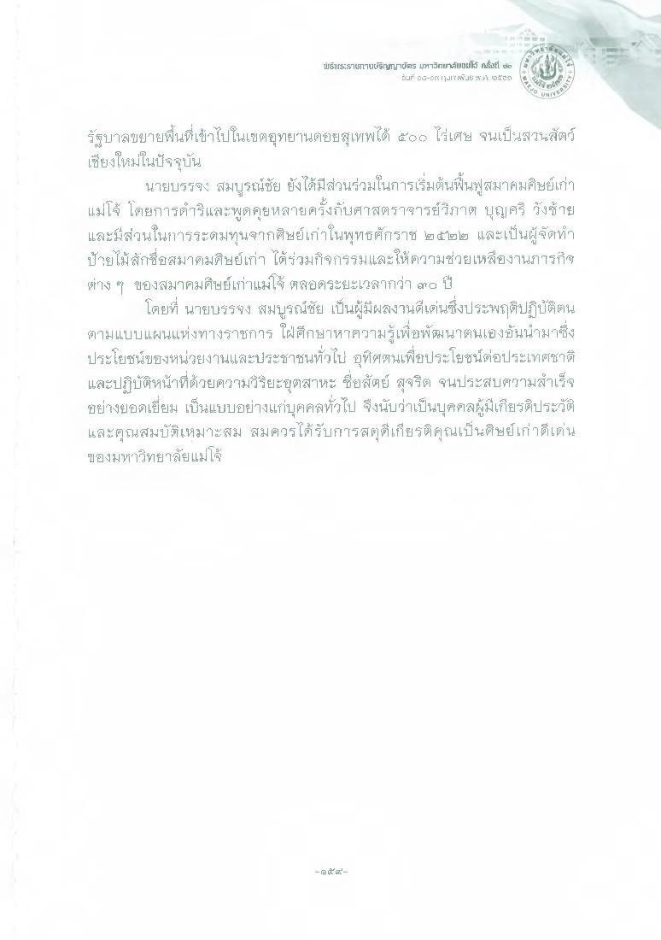
พรินทราไซurปริญญาบัตร มหาวยางยนป้ fift da
ม"- -% 1 [HITIWJf; *.1. เป็น
รัฐบาลขยายพื้นที่เข้าไปในเขตอุทยานดอยสุเทพได้ ๕๐๐ ไร่เศษ จนเป็นสวนสัตว์ เชียงใหม่ในปัจจุบัน
นายบรรจง สมบูรณ์ชัย ยังได้มีส่วนร่วมในการเริ่มต้นฟื้นฟูสมาคมศิษย์เก่า แม่โจ โดยการดําริและพูดคุยหลายครั้งกับศาสตราจารย์วิภาต บุญศรี วังซ้าย และมีส่วนในการระดมทุนจากศิษย์เก่าในพุทธศักราช ๒๕๒๒ และเป็นผู้จัดทํา ป้ายไม้สักชื่อสมาคมศิษย์เก่า ได้ร่วมกิจกรรมและให้ความช่วยเหลืองานภารก็ ต่าง ๆ ของสมาคมศิษย์เก่าแม่ใจ ตลอดระยะเวลากว่า ๓๐ ปี
โดยที่ นายบรรจง สมบูรณ์ชัย เป็นผู้มีผลงานดีเด่นซึ่งประพฤติปฏิบัติตน ตามแบบแผนแห่งทางราชการ ใฝ่ศึกษาหาความรู้เพื่อพัฒนาตนเองอันนํามาซึ่ง ประโยชน์ของหน่วยงานและประชาชนทั่วไป อุทิศตนเพื่อประโยชน์ต่อประเทศชาติ และปฏิบัติหน้าที่ด้วยความวิริยะอุตสาหะ ซื่อสัตย์ สุจริต จนประสบความสําเร็จ อย่างยอดเยี่ยม เป็นแบบอย่างแก่บุคคลทั่วไป ซึ่งนับว่าเป็นบุคคลผู้มีเกียรติประวัติ และคุณสมบัติเหมาะสม สมควรได้รับการสดุดีเกียรติคุณเป็นศิษย์เก่าดีเด่น ของมหาวิทยาลัยแม่โจ้

